**Texto n°1**

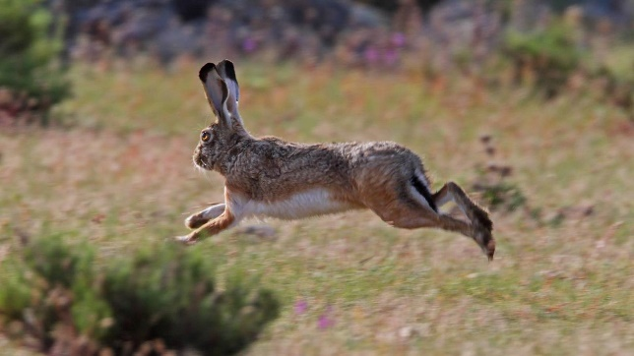**La liebre**

1. No se sabe que la liebre tenga amigos en el mundo animal. En cambio, son muchísimos sus enemigos: todos ellos carnívoros, desde la pequeña comadreja al tejón semivegetariano. Por sentirse tan perseguida, la liebre ha aprendido a desconfiar de todo, actuar con máxima **cautela** y potenciar sus dotes de huida.

2. Una liebre acosada no huye en línea recta, como los demás animales, sino en zig-zag, y da unos curiosos saltos, todos ellos con el objeto de perturbar a sus enemigos. Si la suerte le permite llegar a las cercanías de su madriguera, no penetra en ella directamente, sino que se entretiene en confundir sus rastros, también para desorientar al perseguidor. A pesar de todas estas precauciones, son muchas las liebres cazadas.

3. Para dificultar su extinción, la naturaleza hizo a este animal muy **prolífico**. Una hembra de quince meses puede parir cuatro camadas en un año, con un total aproximado de nueve crías. Si cuatro de ellas son hembras, y si siguen el mismo ritmo de **procreación,** en nueve años una liebre puede dar una descendencia de 65.501 individuos.

Adaptado de “Animales de Europa y sus crías”. Edit. Fher. S.A.

**Texto n°2**

**El pueblo Selk’nam-Ona**

*Extracto del libro: Pueblos originarios de Chile – Fresia Barrientos M*

Los selk’nam fueron altos, su estatura promedio llegaba al 1.75 m. Hombres y mujeres eran musculosos, de tez bronceada, cabellos negros y lacios, labios finos, nariz corta, ojos negros y pequeños, dentadura pareja y blanca. Las mujeres eran robustas, lo que para los hombres selk’nam era motivo de orgullo, pues, significaba que el marido era un buen cazador, cualidad que era muy apreciada por todos.

El padre y los hijos componían la familia básica, pero al mismo tiempo, consideraban familia a todos los parientes que ocupaban el mismo territorio al que llamaban haruwenh, en el cual vivían, cazaban y tenían todo lo necesario para sobrevivir. Había muchos haruwenh y cada uno de ellos tenía sus límites.

El hombre cazaba, confeccionaba las armas y tomaba las decisiones importantes. La mujer realizaba las tareas domésticas, el cuidado de los niños, el transporte y la instalación de la vivienda, la preparación de las pieles y la recolección de mariscos y frutos silvestres. Las madres cargaban a los bebés en su espalda sobre una cuna en forma de escalera atada con tiras de cuero y cubierta con piel de animal. En caso de peligro o de encontrar alguna ballena varada, empleaban señales de humo para comunicarse entre los grupos.